机密

业务编码：F221122003KZ

委托评估业务预评报告书
（盛京银行北京分行）

业务编码：F221122003KZ
盛京银行北京分行委托评估业务备案登记表

单位：（公章） 机构负责人签字： 2022年 11月 22日
经办机构：风险管理部 经办人：郭鉴硕
联系电话：85597777-5151 （手机）：18519731957
委托企业：- 电话：-
完成时限：□加急 ■急 □正常
评估类别：□新增贷款 □转期贷款 □置换项目 □抵债项目 ■其它
贷款金额： 原评估机构： 原评估时间：
原评估值： 原评估师：
委评事项：（此处内容包括评估对象、评估目的、评估范围、评估报告使用范围、评估报告提交期限及方式）
根据总行交叉评估工作要求，现需对北京市丰台区南四环西路188号十五区2号楼1-11层全部、3号楼1-10层全部房地产抵押价值进行预评，按照总行制定的《委托评估业务预评报告书》模板撰写相关评估报告，并于2022年11月28日提交两名资产评估师签字及评估机构盖章的报告书。
风险管理部意见：

拟同意委托 北京康正宏基房地产评估有限公司 评估机构进行价值评估。

评估机构评估结论：（评估机构需根据委评事项内容进行相应回复）

位于北京市丰台区南四环西路188号十五区2号楼1-11层全部、3号楼1-10层全部工业用房房地产。评估房地产建筑面积为5902.89平方米。在价值时点2022年11月23日的预评估总价为14129万元。

评估机构盖章

注：1、此表一式三份，为支行或业务部门申请评估业务备案登记用表。
2、评估师签署意见后，自留一份，其余两份附预评估报告一并返还分行风险管理部，风险管理部留一份存档，另一份返还支行或业务部门。
3、加急为一个工作日、急为两个工作日、正常为三个工作日
 |  |  |  |  |  |  |  |  |  |  |  |  |  |  |  |  |  |  |  |  |  |  |  |  | 房地产类
委托评估预评估表
业务编码：F221122003KZ
评估单位（盖章）：北京康正宏基房地产评估有限公司
委评单位：盛京银行北京分行
序号 |  | 估价对象  名称 |  | 《房屋所有权证》或《国有土地使用证》证号 |  | 房屋所有权人或土地使用权人 |  | 坐落地址 |  |  | 建成年代 | 建筑结构 |  |  | 用途 | 使用情况 |  | 所在层数/总层数 |  | 建筑面积（㎡） |  | 占用土地使用权面积（㎡） |  | 预评估单价（元/㎡） |  | 预评估总价  （万元）
1 |  | 北京市丰台区南四环西路188号十五区2号楼1至11层全部 |  | 京（2019）丰不动产权第0041674号 |  | 北京建龙重工集团有限公司 |  | 丰台区南四环西路188号十五区2号楼1至11层全部 |  |  | 2006 | 钢筋混凝土结构 |  |  | 工业 | —— |  | 1-11层/11层 |  | 3096.23 |  | 196.83 |  | 23935 |  | 7411
2 |  | 北京市丰台区南四环西路188号十五区3号楼1至10层全部 |  | 京（2019）丰不动产权第0044199号 |  | 北京建龙重工集团有限公司 |  | 丰台区南四环西路188号十五区3号楼1至10层全部 |  |  | 2006 | 钢筋混凝土结构 |  |  | 工业 | —— |  | 1-10层/10层 |  | 2806.66 |  | 178.42 |  | 23935 |  | 6718
合计 |  |  |  |  |  |  |  |  |  |  |  |  |  |  |  |  |  |  |  | 5902.89 |  | 375.25 |  | 23936 |  | 14129
评估说明 |  | 1、区位情况：位于丰台区南四环西路188号十五区，所属项目用地四至为东临丰葆路、南临六圈路、西临广场南一路、北至广场南街。所属项目用地形状规则，场地地势较平坦。估价对象分摊总土地面积为375.25平方米（其中2号楼分摊土地面积为196.83平方米，3号楼分摊土地面积为178.42平方米）。
2、实物情况：丰台区南四环西路188号十五区2号楼及3号楼，地处“总部基地”片区，该工业立项办公竣工于2006年，钢混结构建筑，2号楼总楼层为地上11层，3号楼总楼层为地上10层，正常层高，全朝向，总建筑面积为5902.89平方米（其中2号楼建筑面积为3096.23平方米，3号楼建筑面积为2806.66平方米）。
预评估，未对抵押物进行现场勘查。
 |  | 3、权利情况：根据估价委托人提供的《抵押物情况说明》，估价对象北京市丰台区南四环西路188号十五区2号楼1至11层全部、北京市丰台区南四环西路188号十五区3号楼1至10层全部工业用房房地产于价值时点存在抵押他项权利。
 |  | 4、其他重要情况：根据产权人提供的《抵押物情况说明》，估价对象北京市丰台区南四环西路188号十五区2号楼1至11层全部、北京市丰台区南四环西路188号十五区3号楼1至10层全部工业用房房地产于价值时点存在抵押权，考虑到本次估价目的为盛京银行股份有限公司北京分行了解估价对象在抵押期间价值变化情况，故本次评估未将上述抵押权作为法定优先受偿款予以扣除。本次评估根据估价委托人提供的现有资料及要求，在未进行现场勘查的情况下对其价格作出初步估算。
评估方法 |  | 比较法、收益法
风险提示 |  | 由于未对抵押物进行现场勘查和其他必要的了解，本次预评价格仅为估价人员依据金融机构和估价委托人或不动产权利人提供的信息并参照估价对象周边地区类似物业情况所作出的初步判断。如房屋实际情况与提供的信息有所差异时，将对价格造成一定影响，房地产抵押价值的准确数值应以经过现场勘查后出具的评估报告中的数据为准。本次预估价以估价对象不存在偏离市场的长期租约及影响估价结果的债权债务关系为假设前提条件。本次预估价以估价对象不存在影响估价结果和变现能力的物理结构变化为假设前提条件。
评估基准日：2022年11月23日 |  |  |  |  |  |  |  |  |  |  |  |  |  |  |  | 评估人员：（双人签字）

委托评估对象照片及说明
（未对抵押物进行现场勘查，所附照片为盛京银行北京分行提供原评估公司照片）
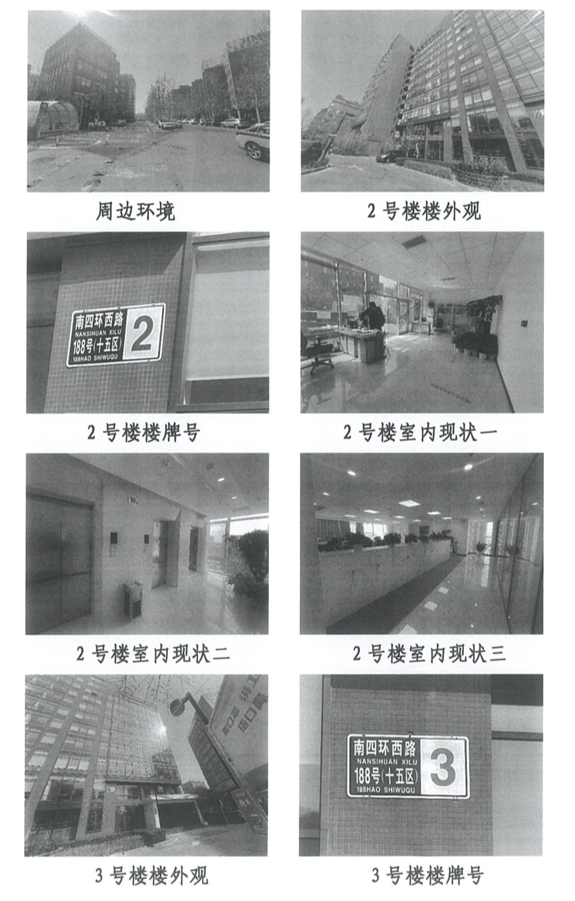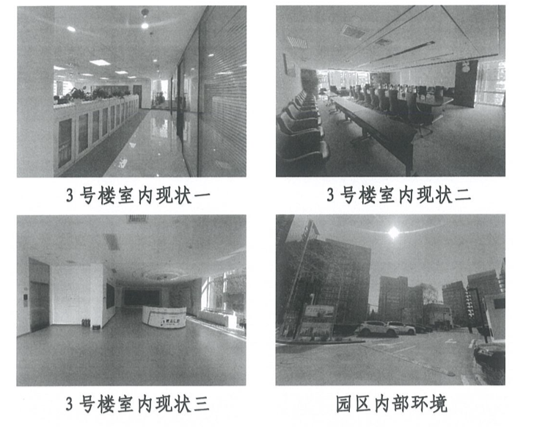

委托评估地理位置
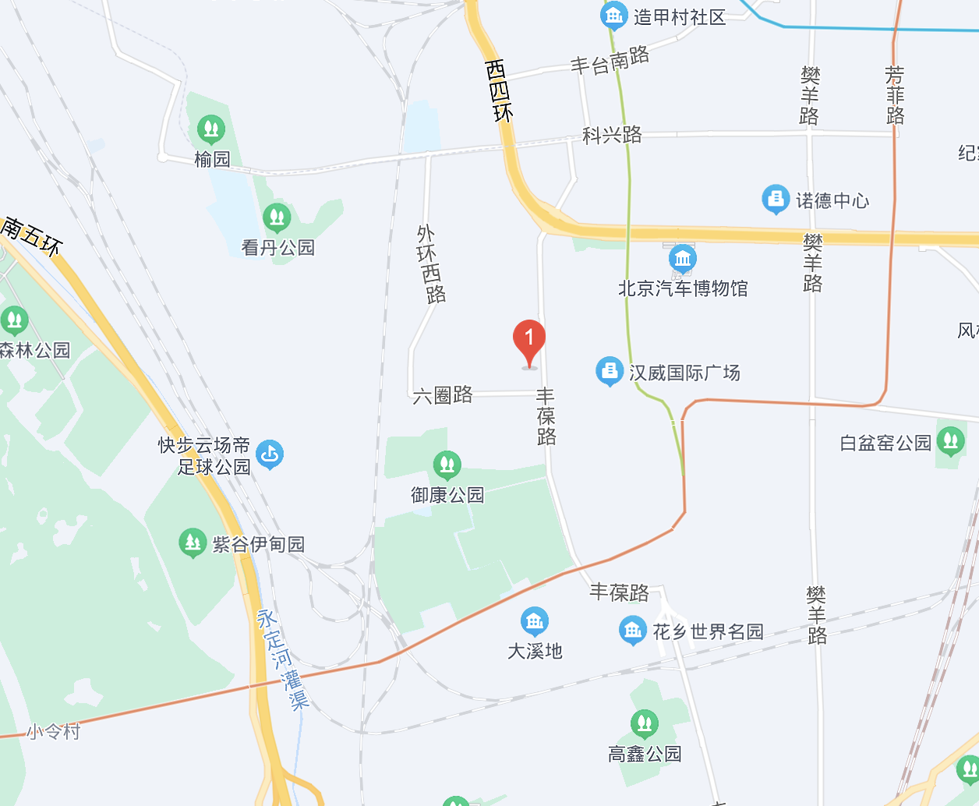
估价对象所在位置

